KAKO KORISTITI ECDL TEČAJEVE NA CARNETOVIM STRANICAMA

Poveznica: https://loomen.carnet.hr/
ili: u tražilicu (npr. Google) upisati : Loomen CARNet (otvoriti: https://loomen.carnet.hr/)

Prijaviti se s AAI@EduHr (korisničko ime i zaporka s kojom ulazite i u e-Matice).

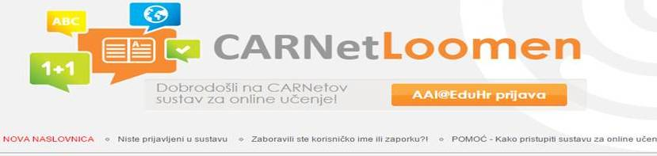

Ponuđeni tečajevi razvrstani su u 5 kategorija:

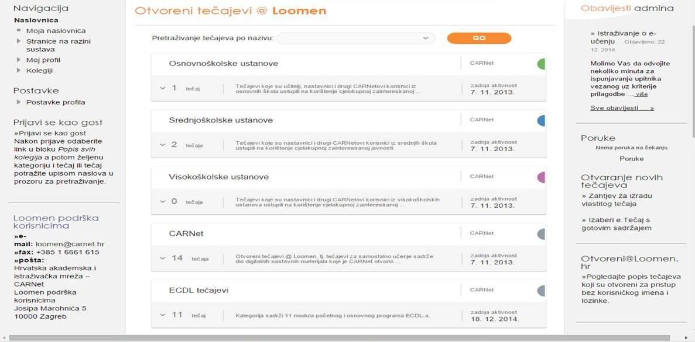

Odabrati ECDL tečajevi, izabrati željeni od 11 ponuđenih.
- Osnove računala
- Osnove komunikacija
- Obrada teksta
- Proračunske tablice
- Prezentacije
- Korištenje baza podataka
- IT sigurnost
- Online suradnja
- Uređivanje fotografija
- Web dizajn
- Planiranje projekata

Svaki tečaj se sastoji od nekoliko poglavlja, a u svakom poglavlju su lekcije, transkripti i primjer testa za provjeru znanja.

Npr. tečaj ONLINE SURADNJA se sastoji od sljedećih poglavlja:
Osnove online suradnje

Pripreme za online suradnju

Upotreba alata za online suradnju

Mobilna online suradnja

